МИНИСТЕРСТВО ОБРАЗОВАНИЯ И НАУКИ РОССИЙСКОЙ ФЕДЕРАЦИИ

Федерально бюджетное образовательное учреждение высшего образования

«Севастопольский государственный университет»

кафедра Информационных систем

Куркчи Ариф Эрнестович

Институт информационных технологий и управления в технических системах

курс 3 группа ИС/б-31-о

09.03.02 Информационные системы и технологии (уровень бакалавриата)

ОТЧЕТ

по лабораторной работе № 1

по дисциплине «Компьютерная графика»

на тему «Растровые и векторные примитивы. Алгоритмы генерации векторных примитивов»

Отметка о зачете ____________________ ________

(дата)

Руководитель практикума

доцент   Карлусов В. Ю.

(должность) (подпись) (инициалы, фамилия)

Севастополь 2017

1.Цель работы

Освоить программирование графических примитивов с использованием алгоритмов генерации векторов и окружностей. Разработать программу, позволяющую демонстрировать различные способы построения векторных объектов. Приобрести практические навыки по программированию пользовательских интерфейсов.

2.Постановка задачи

Вариант 5

|  |  |  |  |  |
| --- | --- | --- | --- | --- |
| 5 | Электрическая схема: 2 клеммы, однополюсный выключатель, резистор | Несимметричный алгоритм ЦДА | Красный | Желтый |

3.Выполнение

На рисунке 1 показан результат генерации изображения методами встроенными в OpenGL.

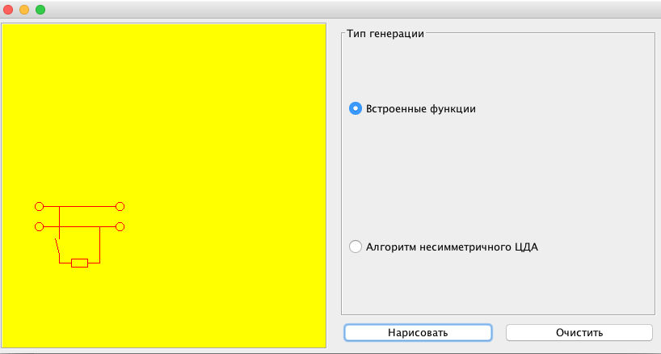

Рисунок 1 – Встроенные алгоритмы генерации

На рисунке 2 показан результат генерации изображения с помощью несимметричного алгоритма ЦДА и алгоритма Брезенхема для генерации окружностей.

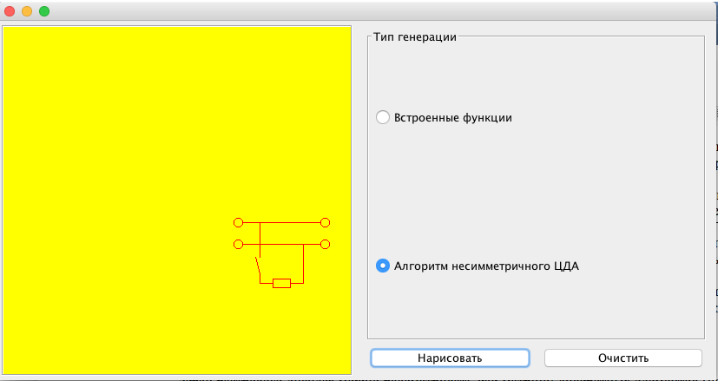

Рисунок 2 – Изучаемые алгоритмы генерации

Выводы

В ходе лабораторной работы были изучены основные алгоритмы генерации векторов и окружностей. Написана программа, производящая генерацию изображения с помощью алгоритмов несимметричного ЦДА и Брезенхема.